Элик-Белик
Как многие другие малыши, девочка Яэли предается полету фантазии и создает собственный волшебный мир. Родители Яэли попадают в воображаемый мир своей дочери и понимают, что для Яэли игра – это способ реализовать свое воображение и креативность, выразить радость и устремления. Таким образом родители воплощают в жизнь издревле известный принцип:
«Наставь юношу на путь его»
[Мишлей (Книга притчей Соломоновых), 22:6]
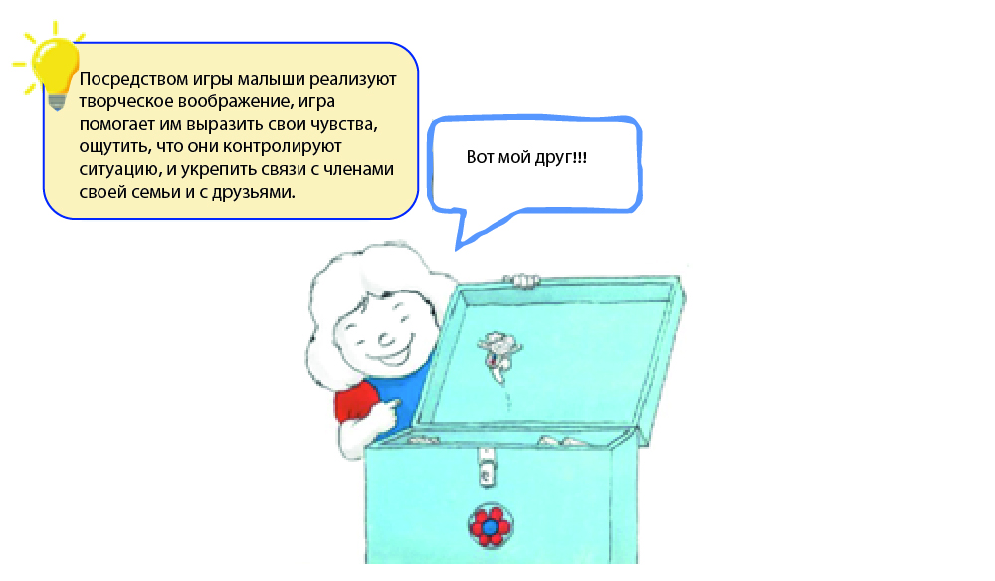

Читаем вместе, играем вместе
Читаем вместе
К вам домой тоже приходят крохотные приятели? Возможно, это воображаемые друзья, а может, это любимая кукла? Поговорите об этом с малышами и узнайте у них, чем им нравится заниматься с крохотным другом. Можно пригласить крохотного друга вместе прочитать эту книгу.
Как читать этот рассказ?
Этот рассказ немного длиннее обычного, и для того, чтобы вызвать интерес и любопытство детей, рекомендуется читать его на разные голоса: один голос для папы, другой – для Яэли, отличные от них – голоса для мамы и для Элика-Белика. Рассмотрите с малышами иллюстрации, вместе указывая на отличительные детали разных персонажей и повторяя слова «Элик-Белик».
Прятки
Где кукла? На столе? А может она под ним? А где мячик? Можете спрятать разные предметы, поискать их, а потом сказать: «Мячик на стуле», «Мячик под кроватью». Можно и самим спрятаться, а потом искать друг друга.

От маленького до большого
У папы большие ботинки, мамины туфли меньше, у Яэли маленькие ботиночки, а у Элика-Белика? Крохотные! Пройдитесь по дому, соберите предметы одного вида и расставьте их по порядку, начиная с самого большого и заканчивая самым маленьким.
QR ‒ Отсканируйте код и послушайте рассказ вместе с малышами.
Pinterest ‒ Идеи для поделок, песен и игр на странице книги «Элик-Белик» на Pinterest «Пижамной библиотечки».

